106年度民專上20號民事判決
附件1、系爭專利主要圖式
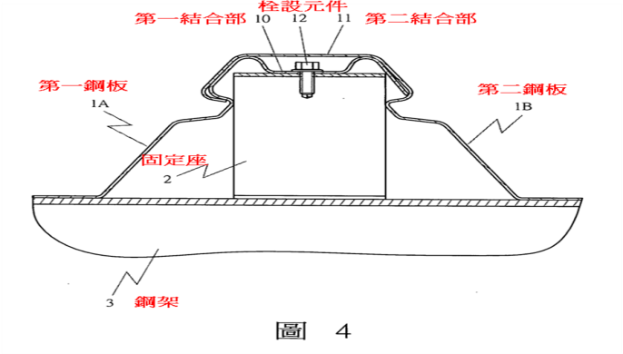
1.系爭專利第4圖運用例一之剖視圖

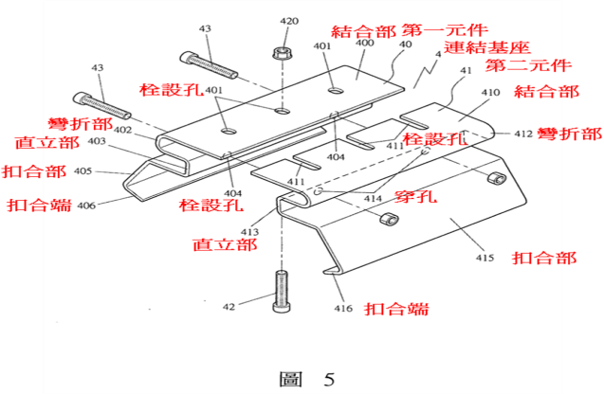
2.系爭專利第5圖連結基座之分解視圖

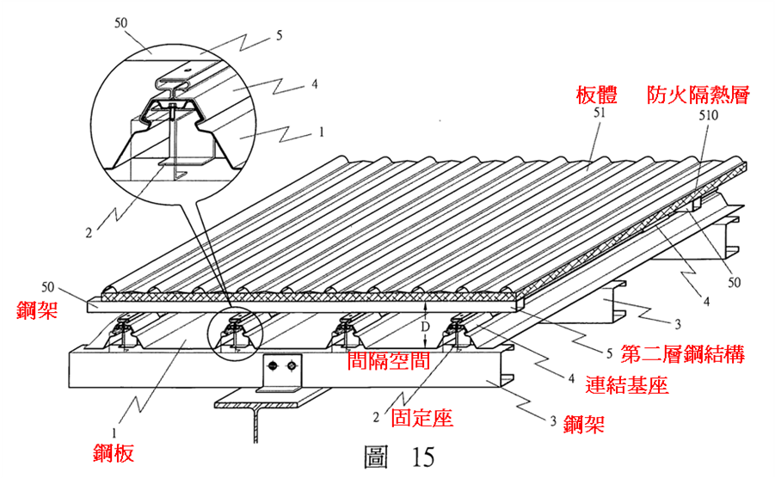
3.系爭專利第15圖運用例二之立體圖

附件2、上訴人於原審提出系爭產品之照片(原審判決附件2)
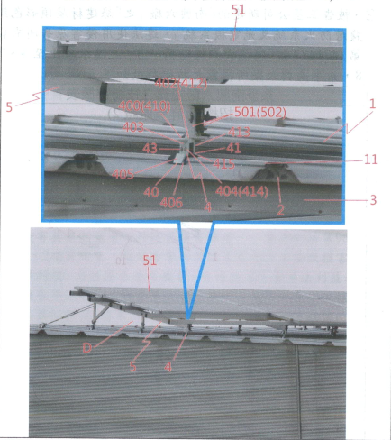

附件3、上訴人及被上訴人所提有關系爭產品之資料

上訴人於原審所提原證2之招標圖 | 上訴人於原審所提之原證3（系爭產品照片局部放大）
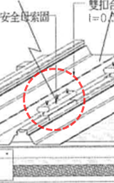 | 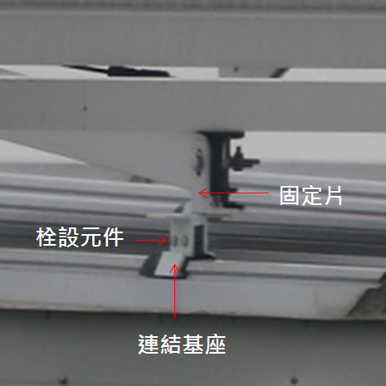
被上訴人於原審所提之被證1系爭產品施工照片 | 兩造會勘後被上訴人所提之系爭產品現場照片（被上訴人於107年1月3日民事答辯狀(二)所附照片，見第二審卷第154頁正反面）
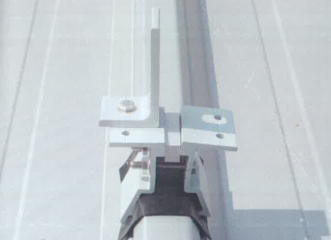 | 

